Domestic animals
https://www.youtube.com/watch?v=EwIOkOibTgM

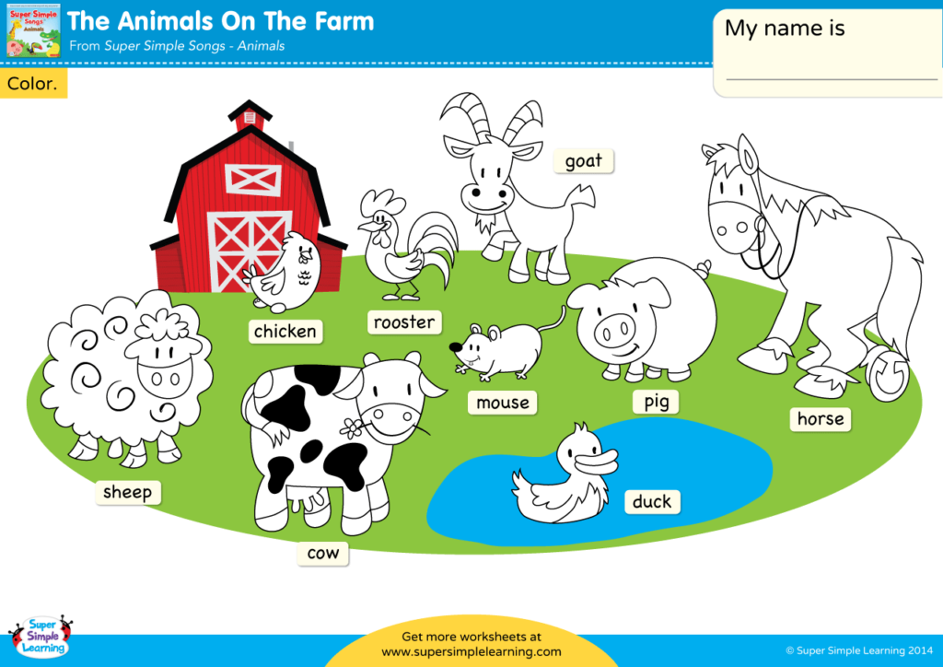
Little cat Pisicuţa
Little cat, Pisicuţă,
Little cat, Pisicuţă
As you sat Cum ai stat
On the mat Pe covoraş,
Did you dream Ai visat cumva
Of a mouse, Un şoricel
Or a great rat? Sau un mare şobolan?
Oh, no! O, nu!
Not so! Nicidecum!
For I always dream Fiindcă totdeauna visez
Of a dish La un fel de mâncare
Full of fish Cu peşte
And a bow! Şi un bol
Full of cream. Cu smântână.

Color the cat and the little mouse.

